Методические рекомендации для родителей 16 гр.
Тема 36 недели «Вот и стали мы на год взрослее»

Математика.
Тема: "Измерение жидких тел"
Программное содержание: Развивать умение мыслить, рассуждать, самостоятельно формулировать вопросы и отвечать на них. Упражнять в умении измерять объем жидких тел с помощью условной мерки, упражнять в количественном и порядковом счёте, пространственной ориентировке, упорядочении палочек по длине.

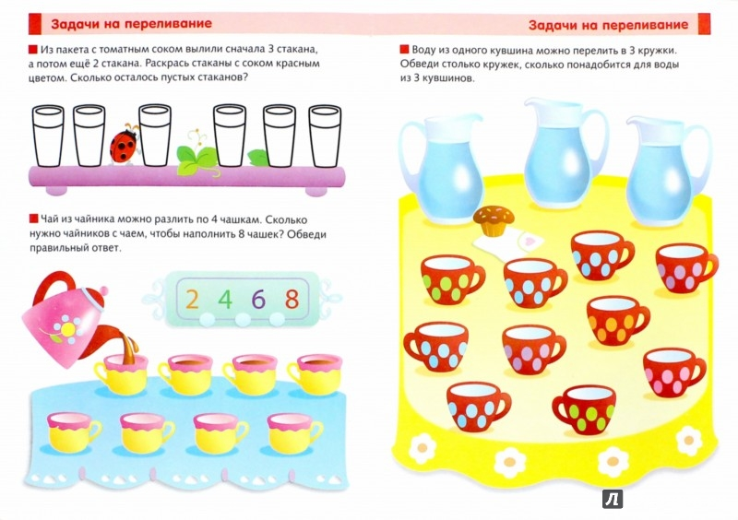

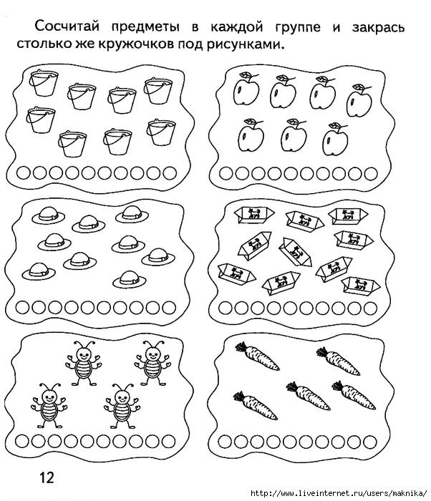
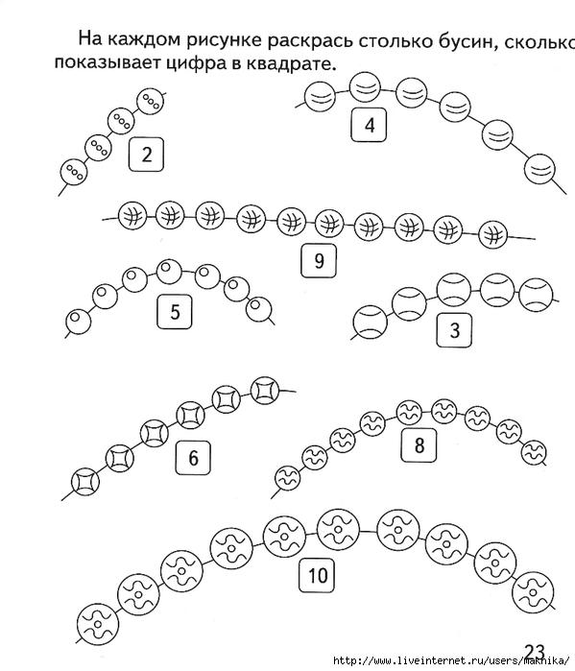

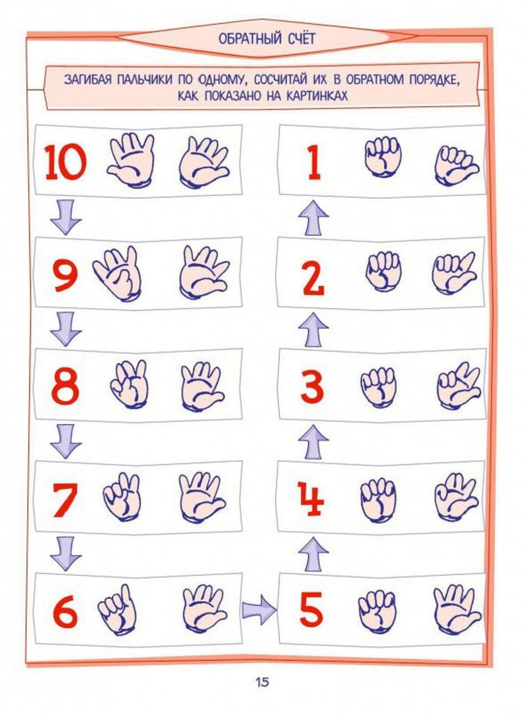
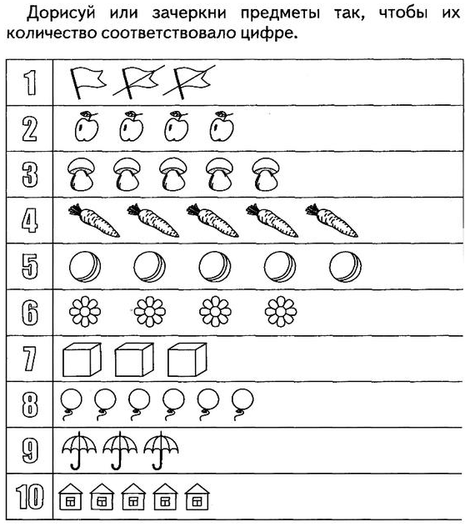
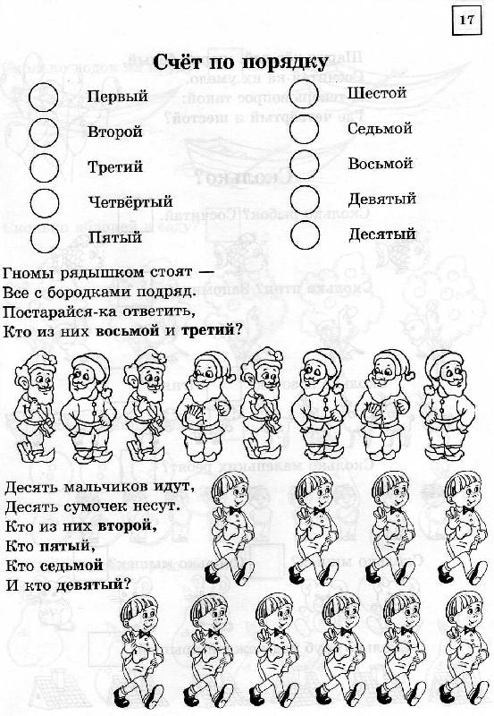

Познавательное развитие.

Тема: Мой город.
Программное содержание: формировать представления детей о дне рождения родного города, о поэтапном его развитии по микрорайонам. Закреплять знания названий улиц; учить ориентироваться в своем микрорайоне.
1. Посмотреть в интернете видеоролик «Нижневартовск вчера и сегодня».
2. Нарисовать схему своего двора, с указанием опасных зон и не опасных.
3. Почитать стихи , послушать песни о Нижневартовске.
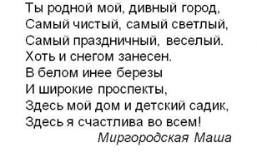

4. Предложите детям ответить на вопросы:
- Как называется город, в котором ты живешь?
- Как называется улица, на которой ты живешь?
- Как зовут жителей нашего города?
- На какой реке стоит город?
- Сколько лет исполняется городу в этом году?
- Как называется месторождение нефти, благодаря которому появился на карте город Нижневартовск?
- Какая профессия людей считается главной в городе?
- Что называют «Чёрным золотом»?
- Как называется улица, на которой расположен наш детский сад?
- Назовите несколько улиц города, расположенных рядом с улицей

Связная речь.

Тема: Составление сюжетного рассказа по теме «игрушки».
Программное содержание: учить составлять сюжетный рассказ, выбирая для него соответствующих персонажей (игрушки); давать описание и характеристику персонажей, вводить в повествование диалог.

При составлении рассказа Вам поможет план – схема (мнемотаблица).

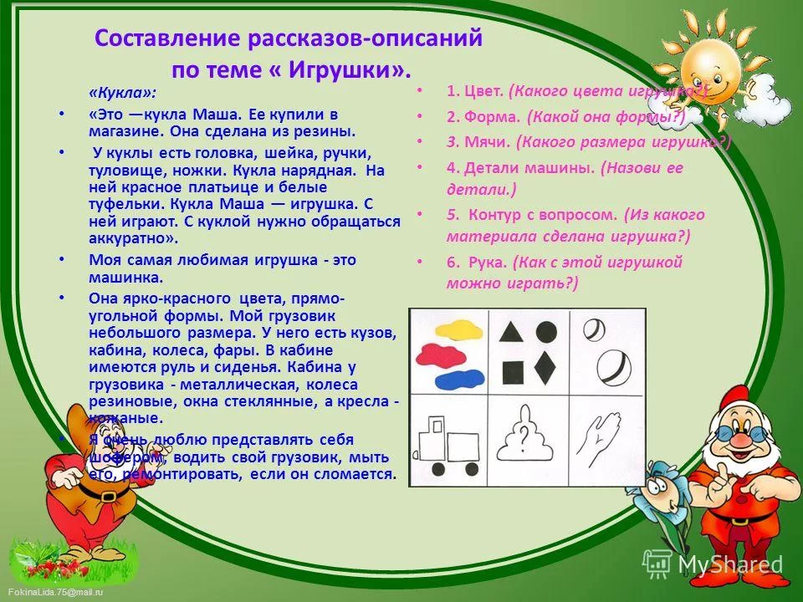

Обучение грамоте.

Тема: «Различение на слух звуков [в], [ф]»
Программное содержание: закрепить умение детей различать на слух звуки [в], [ф]; закреплять понятие «мягкие и твердые согласные»; продолжать упражнять в выделении первого и последнего звука в словах; упражнять в делении слов на слоги.
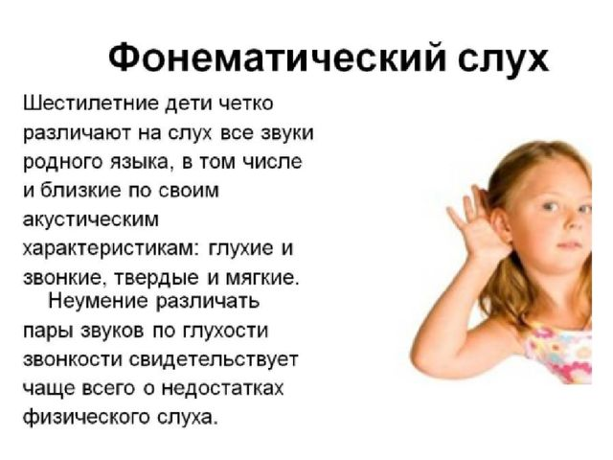

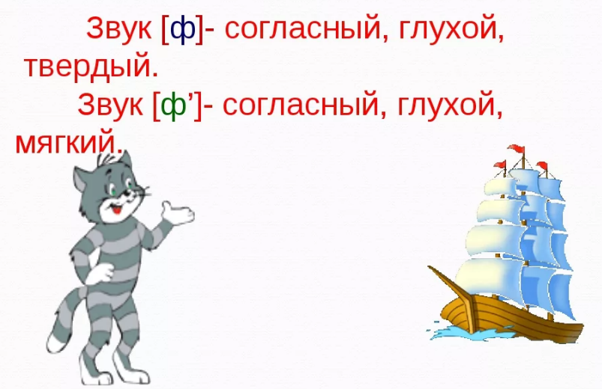
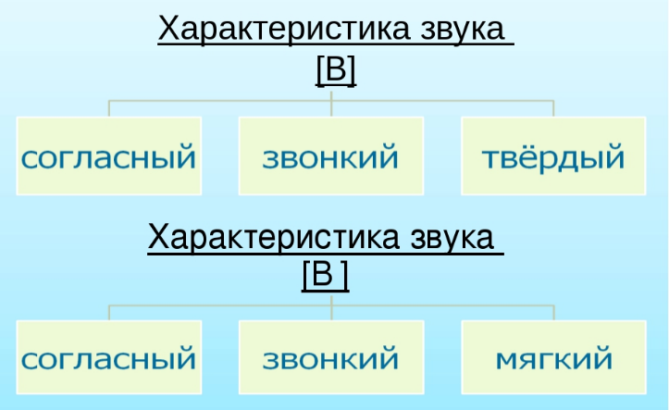

1. «Лови звук»
Игра направлена на развитие фонематического слуха, внимание.

Ребенок сидит напротив взрослого и внимательно слушает, какие звуки он произносит. Ребенок получает задание хлопать ладошками и ловить только определенный перед началом игры звук.
Взрослый должен медленно произносить разные звуки, а между ними правильный. Если малыш хлопнул ладошками не вовремя, то есть поймал неверный звук, нужно указать ему на ошибку. В процессе игры желательно просить детей произносить все услышанные фонемы громко вслух.

2. Определите позицию звуков «В-Вь» «Ф-Фь» в словах. (Начало слова, середина или конец).

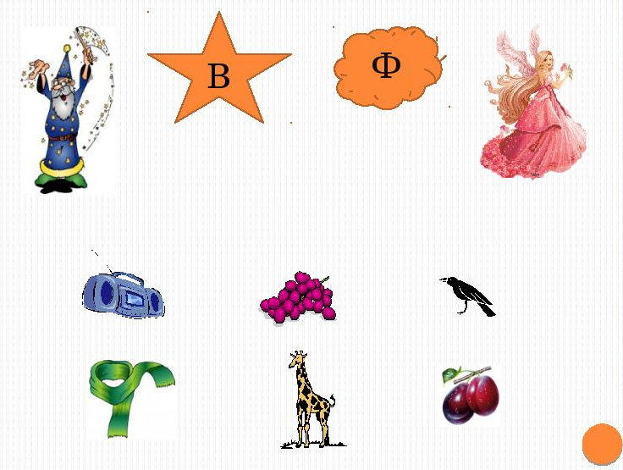
3. Соедини.

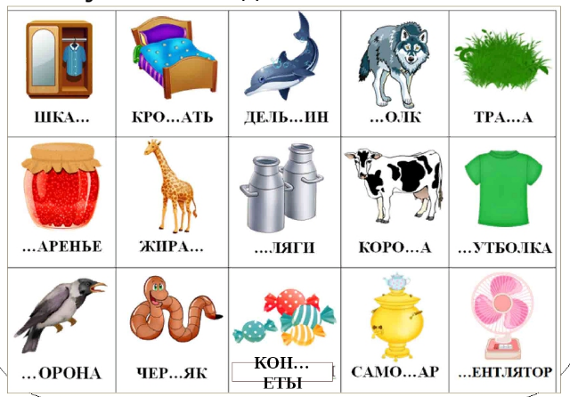
4. Буквенный диктант: В или Ф?

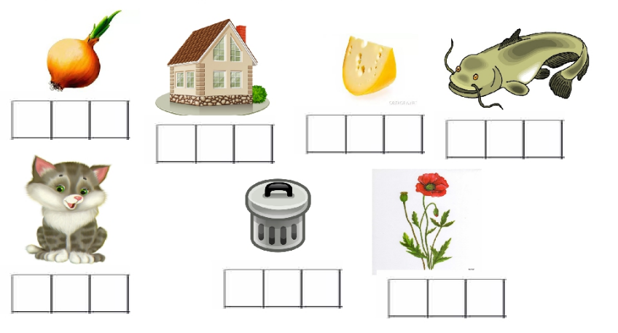

Ознакомление с художественной литературой.

Тема: Украинская народная сказка «Колосок»
Программное содержание: учить пересказывать сказку самостоятельно, передавать интонацией характера героев, своё отношение к персонажам, рассказывать сказку в лицах (меняя голос, интонацию);
Украинская народная сказка «Колосок»
Жили-были два мышонка, Круть и Верть, да петушок Голосистое горлышко. Мышата только и знали, что пели да плясали, крутились да вертелись. А петушок чуть свет поднимался, сперва всех песней будил, а потом принимался за работу.
Вот однажды подметал петушок двор и видит на земле пшеничный колосок.
— Круть, Верть, — позвал петушок, — глядите, что я нашёл!
Прибежали мышата и говорят:
— Нужно его обмолотить.
— А кто будет молотить? — спросил петушок.
— Только не я! — закричал один.
— Только не я! — закричал другой.
— Ладно, — сказал петушок, — я обмолочу.
И принялся за работу.
А мышата стали играть в лапту.
Кончил петушок молотить и крикнул:
— Эй, Круть, эй, Верть, глядите, сколько я зерна намолотил!
Прибежали мышата и запищали в один голос:
— Теперь нужно зерно на мельницу нести, муку намолоть.
— А кто понесёт? — спросил петушок.
— Только не я! — закричал Круть.
— Только не я! — закричал Верть.
— Ладно, — сказал петушок, — я снесу зерно на мельницу.
Взвалил себе на плечи мешок и пошёл. А мышата тем временем затеяли чехарду. Друг через друга прыгают, веселятся.
Вернулся петушок с мельницы, опять зовёт мышат:
— Сюда, Круть, сюда, Верть! Я муку принёс. Прибежали мышата, смотрят, не нахвалятся:
— Ай да петушок! Ай да молодец! Теперь нужно тесто замесить да пироги печь.
— Кто будет месить? — спросил петушок. А мышата опять своё:
— Только не я, — запищал Круть.
— Только не я, — запищал Верть.
Подумал, подумал петушок и говорит:
— Видно, мне придётся.
Замесил он тесто, натаскал дров, затопил печь. А как печь истопилась, посадил в неё пироги.
Мышата тоже времени не теряют: песни поют, пляшут.
Испеклись пироги, петушок их вынул, выложил на стол, а мышата тут как тут. И звать их не пришлось.
— Ох, и проголодался я! — пищит Круть.
— Ох, и есть мне хочется! — пищит Верть.
Скорее сели за стол. А петушок им говорит:
— Подождите, подождите! Вы мне сперва скажите: кто нашёл колосок?
— Ты нашёл! — громко закричали мышата.
— А кто колосок обмолотил? — снова спросил петушок.
— Ты обмолотил! — потише сказали оба.
— А кто зерно на мельницу носил?
— Тоже ты, — совсем тихо ответили Круть и Верть.
— А тесто кто месил? Дрова носил? Печь топил? Пироги кто пёк?
— Всё ты. Всё ты, — чуть слышно пропищали мышата.
— А вы что делали?
Что сказать в ответ! И сказать нечего. Стали Круть и Верть вылезать из-за стола, а петушок их не удерживает.
Не за что таких лодырей и лентяев пирогами угощать!

Вопросы по сказке
• О ком говорится в сказке? Почему мышат прозвали Круть и Верть? Что они делали целый день?
• А что делал петушок?
• Что однажды нашёл петушок?
• О чём он спросил мышат? Что ему ответили Круть и Верть?
• Кто обмолотил зерно и повёз его на мельницу?
• Расскажи, что нужно было сделать, чтобы из муки получились пироги.
• Кто всё это делал: тесто месил, дрова носил, печь топил, пироги пёк?
• А что в это время делали мышата?
• Поняли мышата, почему они не заслужили пирогов? Почему на вопросы петушка они сначала отвечают громко и радостно, а потом всё тише и тише? Как ты думаешь, им стыдно?
• На какой вопрос петушка мышата не смогли ответить?
• Чем закончилась сказка? Тебе жалко мышат? Почему?
• Какие слова сказки можно считать главными?

Конструирование из бумаги.

Тема: «Цветы луговые» (панорамная композиция)
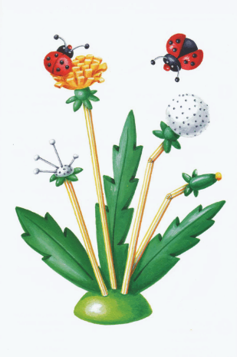
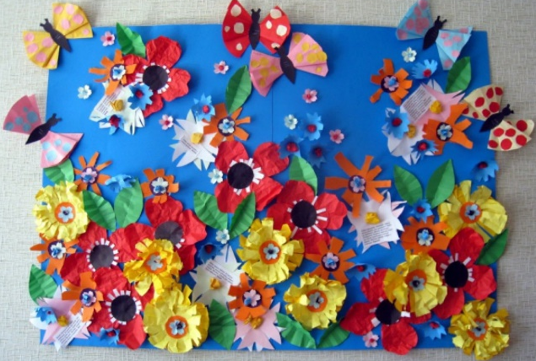
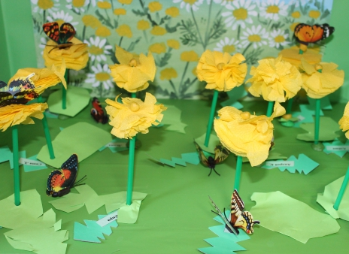
Программное содержание: продолжать учить детей вырезать розетковые цветы из бумажных квадратов, сложенных способом «дважды по диагонали». Обогатить аппликативную технику - вырезать лепестки разной формы, передавая характерные особенности конкретных цветов (белые ромашки, синие васильки, красные маки). Показать детям возможность составления панорамной коллективной композиции на единой основе из множества элементов (цветков). Развивать пространственное мышление и воображение. Воспитывать интерес к сотворчеству.

